2025-2026学年贵州省铜仁市松桃民族中学高一（上）期末模拟
物理试卷
一、单选题：本大题共7小题，共28分。
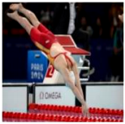
1.北京时间$2024$年$7$月$29$日凌晨$2$时$40$分，在巴黎奥运会女子$100$米蝶泳决赛中，张雨霏以$56$秒$21$的成绩摘得铜牌。如图为张雨霏起跳后在空中的情景，已知$100$米蝶泳比赛的泳池长为$50m$。则下列说法正确的是( )
A. 张雨霏$100$米决赛的成绩是$56$秒$21$，其中$56$秒$21$指的是时刻
B. 北京时间$2024$年$7$月$29$日凌晨$2$时$40$分指的是时间间隔
C. 张雨霏$100$米决赛中的位移为$0m$
D. 在研究张雨霏蝶泳的动作时，可以将她看成质点
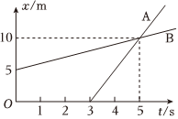
2.物体$A$、$B$的$x−t$图像如图所示，由图可知( )
A. $5s$内$A$、$B$的平均速度相等
B. 在$5s$内两物体的位移不相同，$5s$末$A$、$B$相遇
C. 两物体的运动方向相同，且$5s$末的速度相等
D. 两物体由同一位置开始运动，但物体$A$比$B$迟了$3s$才开始运动
3.汽车以$v_{0}=20m/s$的速度在平直公路上行驶，刹车时的加速度大小为$5m/s^{2}$，则从刚刹车时开始计时，下列说法中正确的是( )
A. 每秒速度减少$10m/s$ B. 第$2s$末的速度等于全程的平均速度
C. $5s$内的位移大小为$37.5m$ D. $2s$内与$5s$内汽车位移之比为$4$：$3$
4.一探空气球从地面加速上升至距离地面$40m$高度处时速度达到$10m/s$，此时一颗螺丝钉突然从探空气球装置上脱落。不计空气阻力，重力加速度大小$g$取$10m/s^{2}$，此螺丝钉从脱落到落地所经历的时间为( )
A. $1s$ B. $2s$ C. $3s$ D. $4s$
5.如图为一双齿轮传动系统，大、小齿轮的半径之比为$2$：$1$，传动时齿轮不打滑，则下列结论正确的是( )
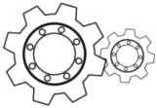
A. 大小齿轮转动的角速度之比为$1$：$1$
B. 大小齿轮边沿的线速度之比为$2$：$1$
C. 大小齿轮转动的周期之比为$1$：$2$
D. 大小齿轮边沿的向心加速度之比为$1$：$2$
6.桌面手机支架可以减少长时间手持手机导致的手部疲劳甚至颈椎病，如图所示为某款可折叠手机支架，调节支撑杆$MN$，手机背部支撑平面$PQ$的倾角$θ$随之改变，底部支撑平面$ab$与$PQ$始终垂直，忽略一切摩擦，
当$θ$逐渐缓慢增大时，下列说法正确的是( )
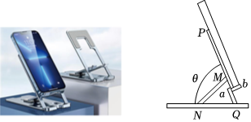
A. 背部支撑平面$PQ$对手机的弹力逐渐变大 B. 手机对底部支撑平面$ab$的弹力逐渐变小
C. 支架对手机的作用力始终不变 D. 手机对支架的作用力逐渐减小
7.质量为$M=20kg$、长为$L=10m$的木板放在水平面上，木板与地面间的动摩擦因数$μ_{1}=0.1$，将质量$m=10kg$的小木块$($可视为质点$)$，以$v_{0}=9m/s$的速度从木板的左端水平抛射到木板上，$($如图所示$)$，小木块与木板面的动摩擦因数为$μ_{2}=0.4($最大静摩擦力等于滑动摩擦力，$g=10m/s^{2})$。则以下判断中正确的是( )
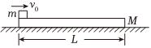
A. 小木块能滑出木板
B. 全过程木块运动的位移为$12m$
C. 全过程木板运动的位移为$1.5m$
D. 经过$2.5s$后，木板与木块开始一起匀减速运动
二、多选题：本大题共3小题，共15分。
8.关于曲线运动，下列说法正确的是( )
A. 曲线运动速度大小可以不变 B. 曲线运动可以是匀变速运动
C. 曲线运动速度方向可以不变 D. 曲线运动加速度可以为零
9. $2020$年我国全面建成小康社会，人民的生活水平不断得到提高，城市中的高楼越来越多。小明某次从地面$1$层乘电梯回家的速度随时间变化如图所示，$($取竖直向上为正方向$)$根据图像知( )
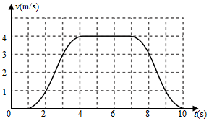
A. 小明在$1～4s$内处于失重状态
B. 在$1～4s$内电梯的加速度一直增大
C. 图线与坐标轴围成的面积表示小明家所在高度
D. 在$7～10s$内小明对地板的压力等于地板对小明的支持力
10.如图所示，粗糙水平面上有一轻质弹簧连接着物块甲、乙，用大小为$36N$的水平恒力$F$作用在物块甲上时，物块甲、乙一起向左做匀加速直线运动。已知物块甲、乙的质量分别为$2kg$、$4kg$，两物块与地面间的动摩擦因数均为$0.3$，取重力加速度大小$g=10m/s^{2}$。下列说法正确的是( )
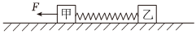
A. 物块甲的加速度大小为$6m/s^{2}$
B. 若弹簧的劲度系数为$240N/m$，则弹簧的伸长量为$0.1m$
C. 若撤去恒力$F$，则撤去瞬间物块甲的加速度大小为$15m/s^{2}$
D. 若撤去恒力$F$，则撤去瞬间物块乙的加速度大小为$9m/s^{2}$
三、实验题：本大题共2小题，共18分。
11.如图甲所示为某实验小组“探究物体加速度与所受合外力关系”的实验装置。物块后面固定一条纸带，穿过电火花打点计时器，细线一端连着物块，另一端绕过光滑的轻滑轮悬挂着托盘和砝码。实验中多次改变托盘中砝码的质量，记录传感器的读数$F$，求出加速度$a$。
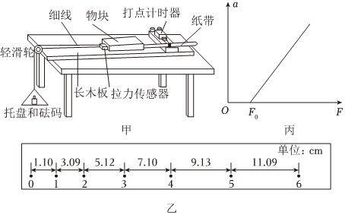
请回答下列问题：
$①$下列做法正确的是______$($选填字母代号$)$。
A.调节滑轮的高度，使牵引木块的细绳与长木板保持平行
B.物块释放前应靠近打点计时器
C.实验时先释放物块，后接通电源
D.实验中采用的电源为直流电源
$②$实验中得到如图乙所示的一条纸带，已知交流电频率为$50Hz$的交流电，两计数点间还有四个点没有画出，根据纸带可求出物块的加速度大小为______$m/s^{2}($结果保留三位有效数字$)$。
$③$以力传感器的示数$F$为横坐标，加速度$a$为纵坐标，画出的$a−F$图像是一条直线如图丙所示，求得图线的斜率为$k$，横轴截距为$F_{0}$，若传感器的质量为$m_{0}$，则物块的质量为______。若已知重力加速度为$g$，物块与长木板动摩擦因数为$μ=$ ______。
12.在“探究平抛运动的特点”实验中，两个实验小组选用不同的仪器进行实验。
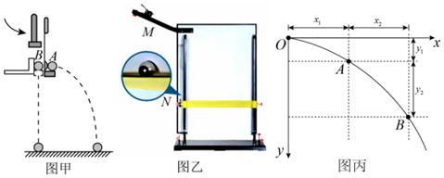
$(1)$第一组采用了图甲所示的装置，实验操作是：在小球$A$、$B$处于同一高度时，用小锤轻击弹性金属片，使$A$球水平飞出，同时$B$球被松开。
$①$他观察到的现象是：小球$A$、$B$ $($填“同时”或“不同时”$)$落地；
$②$让$A$、$B$球恢复初始状态，高度不变，用较大的力敲击弹性金属片。则 ；
A.小球$A$的运动时间变长
B.小球$A$的运动时间不变
C.小球$A$、$B$不同时落地
D.小球$A$、$B$仍同时落地
$③$以下说法正确的是 。
A.实验说明小球$A$在水平方向的运动特点
B.实验说明小球$A$在水平方向做匀速直线运动
C.实验说明小球$A$与$B$在竖直方向运动特点相同
D.实验说明小球$A$在竖直方向做自由落体运动
$(2)$第二组采用了图乙所示的装置，实验操作是：让小球多次沿同一轨道运动，描绘出小球平抛运动的轨迹。
$①$下列操作正确的是 。
A.必须调整斜槽，使其末端水平
B.小球运动时挡板及白纸应保持竖直
C.每次必须从斜槽上同一位置由静止释放小球
D.小球在运动过程中与白纸间有摩擦不影响实验结论
$②$描出小球平抛运动的轨迹如图所示，$O$为抛出点，$A$、$B$为轨迹上的两点，$OA$、$AB$竖直方向高度分别为$y_{1}$、$y_{2}$，按照自由落体规律，若$y_{1}$：$y_{2}=$ ，则$OA$、$AB$段时间间隔相等；在误差允许的范围内，若$x_{1}$：$x_{2}=$ ，则说明小球在水平方向上的分运动是匀速直线运动。
四、计算题：本大题共3小题，共39分。
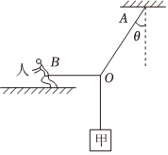
13.如图所示，质量为$m_{1}=10kg$的物体甲通过三段轻绳相连，三段轻绳的结点为$O$，轻绳$OB$水平且$B$端与站在水平地面上的质量为$m_{2}=60kg$的人相连，轻绳$OA$与竖直方向的夹角$θ=37°$，物体甲及人均处于静止状态$($已知$sin37°=0.6$，$cos37°=0.8$，$tan37°=0.75$，$g$取$10m/s^{2}$；计算时可认为最大静摩擦力等于滑动摩擦力$)$，求：
$(1)$求$OA$绳的拉力的大小$T_{A}$和$OB$绳的拉力的大小$T_{B}$；
$(2)$要保证人不会滑动，人与水平地面间的动摩擦因数$μ$至少是多少？
14.如图所示，质量$m=1kg$的小球$($可视作质点$)$在长为$L=0.2m$的细绳作用下在竖直平面内做圆周运动，细绳能承受的最大拉力$T_{max}=90N$，转轴离地高度$h=1m$，不计阻力，$g=10m/s^{2}$。
$(1)$若小球通过最高点时的速度$v=2m/s^{2}$，求此时小球对绳的拉力大小；
$(2)$若小球在某次运动到最低点时细绳恰好被拉断，求小球落地时的速度。
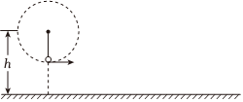
15.如图所示，一倾角$θ=37°$的粗糙斜面底端与一传送带左端平滑相连于$P$点。有一可视为质点的物块从斜面顶端$A$点静止开始下滑，当物块滑到斜面底端$P$点后会继续滑上传送带$($设经过$P$点前后的速度大小不变$)$。已知斜面长度$s=1.25m$，传动带长度$L=4m$，物块与斜面的动摩擦因数$μ_{1}=0.3$，物块与传送带间的动摩擦因数$μ_{2}=0.2(g$取$10m/s^{2}$，$sin37°=0.6$，$cos37°=0.8)$，求：
$(1)$物体在斜面上的运动的加速度；
$(2)$当传送带静止不动时，物块在传送带能滑行多远距离；
$(3)$当传送带以恒定速率$v=2m/s$逆时针转动时，试判断物体能否向右滑离出传动带？若能，试求出滑离速度；若不能，则求出物体在传送带上第一次做往返运动的总时间。
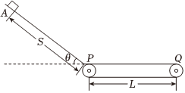

参考答案
1.$C$
2.$B$
3.$B$
4.$D$
5.$D$
6.$C$
7.$C$
8.$AB$
9.$CD$
10.$BC$
11.$AB$ $2.00$ $\frac{1}{k}−m_{0};\frac{kF_{0}}{g}$
12.同时
$$BD$$
$$CD$$
$$ABC$$
$1$：$3$
$1$：$1$

13.$OA$绳的拉力的大小为$125N$和$OB$绳的拉力的大小为$75N$ 要保证人不会滑动，人与水平地面间的动摩擦因数$μ$至少是$0.125$
14.若小球通过最高点时的速度$v=2m/s^{2}$，求此时小球对绳的拉力大小是$10N$ 若小球在某次运动到最低点时细绳恰好被拉断，求小球落地时的速度是4 2m/s，方向与水平方向夹角为$45°$
15.物体在斜面上的运动加速度大小为$3.6m/s^{2}$，方向沿斜面向下 当传送带静止时，物块在传送带上滑行的最远距离为$2.25m$ 当传送带逆时针以$2m/s$转动时，物体不能向右滑离传送带，第一次往返运动的总时间为$3.125s$

